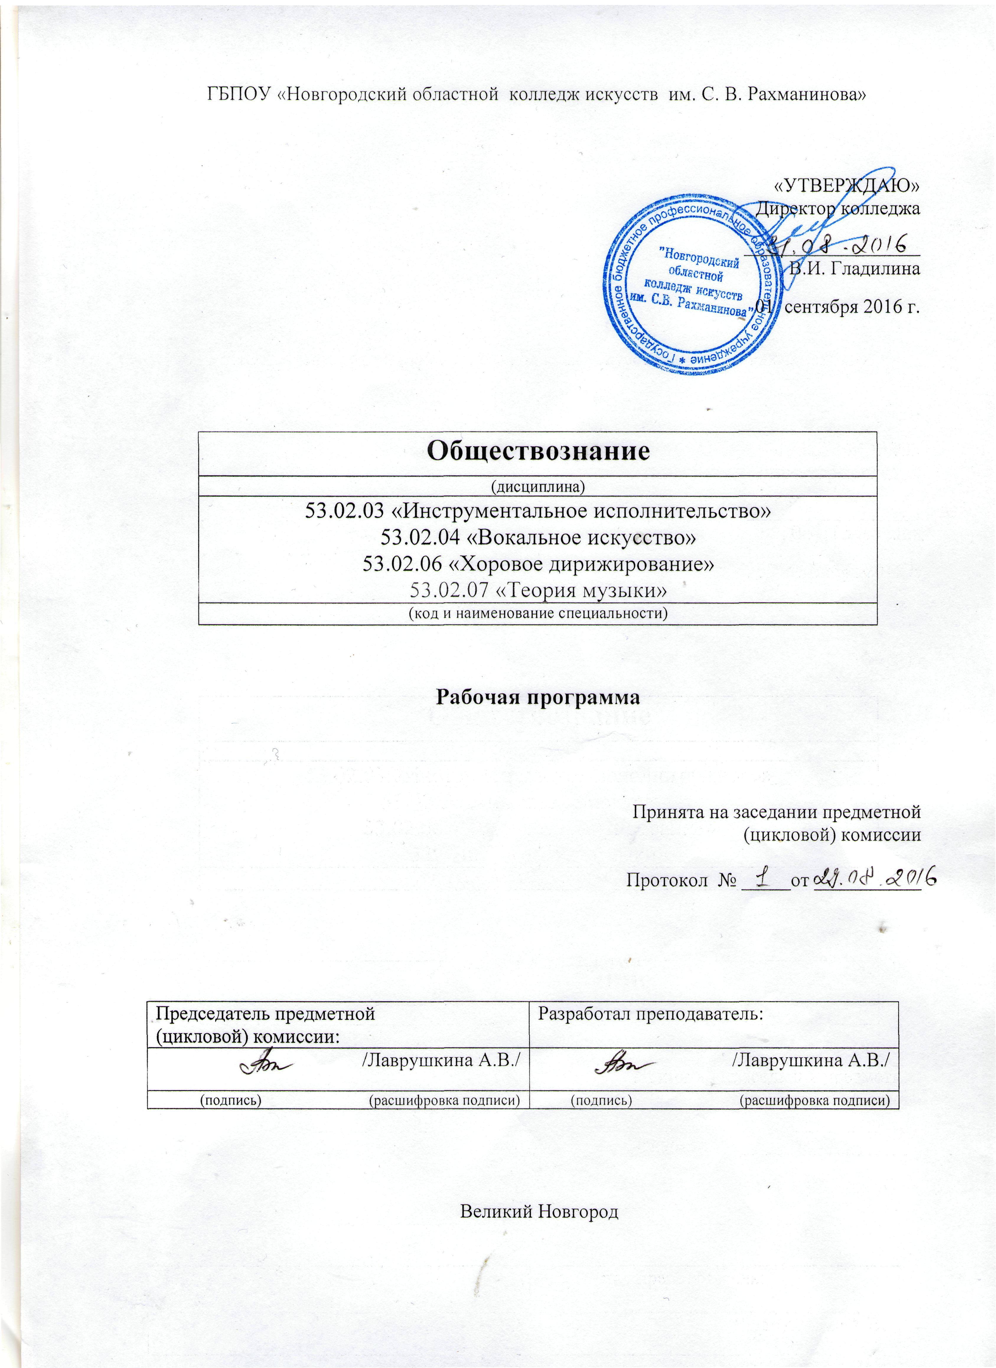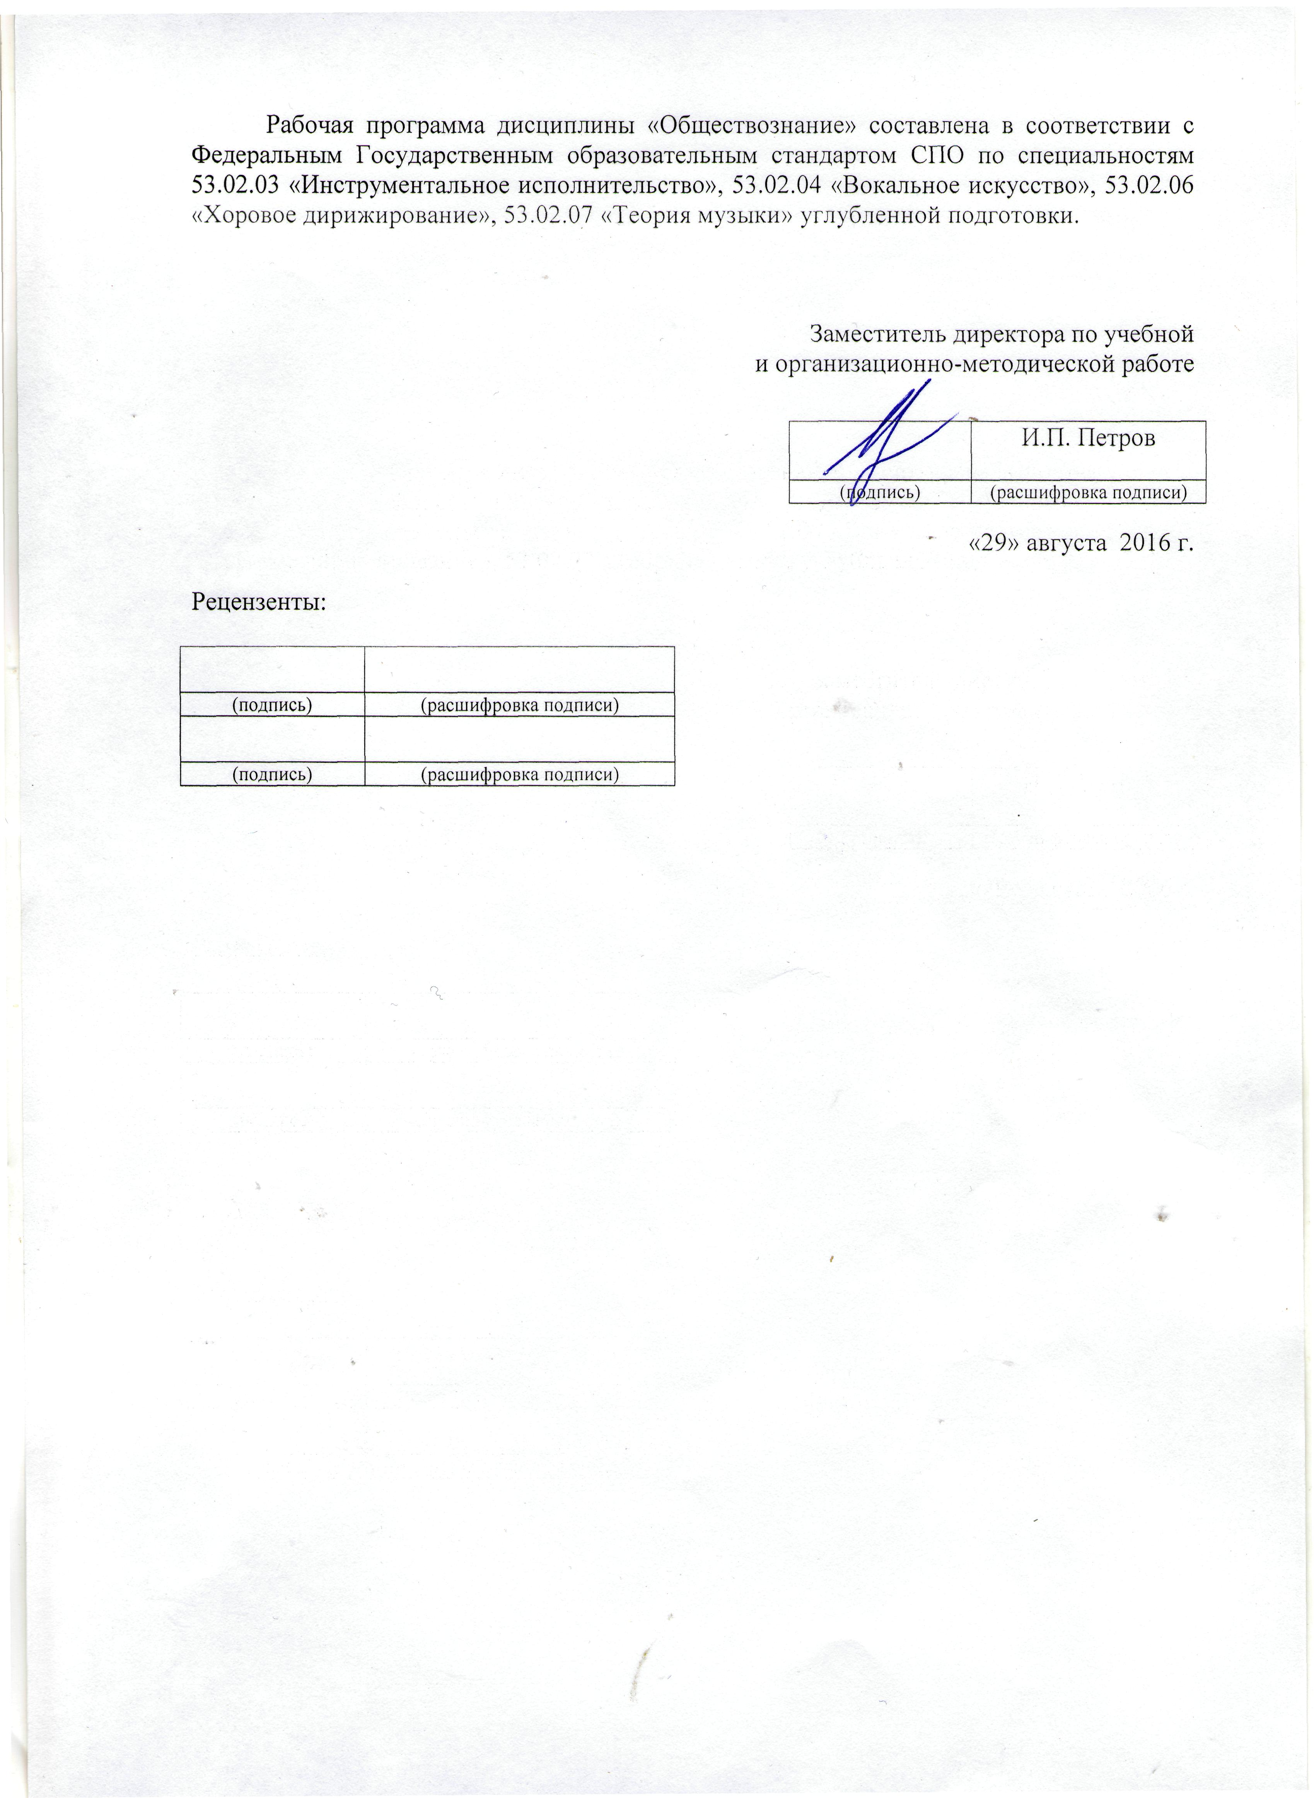

1. Введение.

Рабочая программа учебной дисциплины «Обществознание » является частью основной образовательной программы в соответствии с ФГОС по специальностям СПО: 53.02.07 «Теория музыки»; 53.02.04 «Вокальное искусство»; 53.02.06 «Хоровое дирижирование»; 53.02.03 «Инструментальное исполнительство» в части освоения соответствующих общих компетенций:
- ОК 3. Решать проблемы, оценивать риски и принимать решения в нестандартных ситуациях.
- ОК 4. Осуществлять поиск, анализ и оценку информации, необходимой для постановки и решения задач личностного развития.
- ОК 5. Использовать информационно-коммуникационные технологии для совершенствования профессиональной деятельности.
- ОК 6. Работать в коллективе и команде, эффективно общаться с коллегами, руководством.
- ОК 7. Ставить цели, мотивировать деятельность подчиненных, организовывать и контролировать их работу с принятием на себя ответственности за результат выполнения заданий.
- ОК 8. Самостоятельно определять задачи профессионального и личностного развития, заниматься самообразованием, осознанно планировать повышение квалификации.
- ОК 11. Использовать умения и знания базовых дисциплин федерального компонента среднего (полного) общего образования в профессиональной деятельности.

Учебная дисциплина «Обществоведение» в структуре основной профессиональной образовательной программы принадлежит к базовым учебным дисциплинам.

2. Цель и задачи дисциплины.

Цели:
- содействовать воспитанию свободной и ответственной личности, ее социализации, познанию окружающего мира, самопознанию и самореализации.
- способствовать формированию гуманистического мировоззрения, необходимых моральных ориентиров, гражданственности, любви к Родине, политической и правовой культуры, экономической культуры, социальной культуры, экологической культуры.

Задачи:
- обучить учащихся правилам пользования научными инструментами, теориями и методами,
- способствовать формированию аналитического мышления школьника, способности самостоятельно разбираться в существе вопроса, подготовиться к будущей профессиональной деятельности,
- воспитать социально активную личность, имеющую гуманистическое мировоззрение и способную отстаивать демократические идеалы и защищать патриотическую позицию,
- подготовить учащегося к жизни во взрослом мире, предоставив исчерпывающую информацию об окружающем обществе.

3. Требования к уровню освоения содержания курса.
В результате изучения дисциплины «Обществоведение» студент должен:
уметь:
описывать основные социальные объекты, выделяя их существенные признаки; человека как социально-деятельное существо; основные социальные роли;
сравнивать социальные объекты, суждения об обществе и человеке, выявлять их общие черты и различия;
объяснять взаимосвязи изученных социальных объектов (включая взаимодействия общества и природы, человека и общества, сфер общественной жизни, гражданина и государства);
приводить примеры социальных объектов определенного типа, социальных отношений, ситуаций, регулируемых различными видами социальных норм, деятельности людей в различных сферах;
оценивать поведение людей с точки зрения социальных норм, экономической рациональности;
решать в рамках изученного материала познавательные и практические задачи, отражающие типичные ситуации в различных сферах деятельности человека;
осуществлять поиск социальной информации по заданной теме в различных источниках (материалах средств массовой информации (СМИ), учебных текстах и других адаптированных источниках), различать в социальной информации факты и мнения;
самостоятельно составлять простейшие виды правовых документов (заявления, доверенности);
использовать приобретенные знания и умения в практической деятельности и повседневной жизни для ориентирования в актуальных общественных событиях и процессах, нравственной и правовой оценки конкретных поступков людей, реализации и защиты прав человека и гражданина, осознанного выполнения гражданских обязанностей, первичного анализа и использования социальной информации, сознательного неприятия антиобщественного поведения;
знать:
социальные свойства человека, его взаимодействие с другими людьми;
сущность общества как формы совместной деятельности людей;
характерные черты и признаки основных сфер жизни общества;
содержание и значение социальных норм, регулирующих общественные отношения

4. Объем дисциплины, виды учебной работы и отчетности.
Обязательная учебная нагрузка студента – 40 часов, время изучения – 5 семестр.
Форма итогового контроля – зачет.

2. Тематический план

Специальность СПО 53.02.07 "Теория музыки", 53.02.03 "Инструментальное исполнительство", 53.02.06 Хоровое дирижирование", 53.02.04 "Вокальное искусство"
Форма обучения очная
Наименование разделов и тем | Максимальная нагрузка студента. Час | Количество аудиторных часов |  |  | Самостоятельная работа студента, час
Наименование разделов и тем | Максимальная нагрузка студента. Час | Всего | Теоретичес-  кие занятия  (урок, лекции) | Практичес-  кие занятия  (семинары) | Самостоятельная работа студента, час
1 | 2 | 3 | 4 | 5 | 6
Раздел 1. Общество и человек
Тема 1.1 Общество как система. | 2 | 2 | 2
Тема 1.2. Источники и движущие силы развития общества | 3 | 2 | 2 |  | 1
Тема 1.3. Человек и его природа. | 2 | 2 | 1 | 1
Тема 1.4 Личность и общество.
Раздел 2. Познание. | 2 | 2 | 1 | 1
Тема 2.1 Познание мира
Тема 2.2 Особенности социального познания. | 2 | 2 | 2
Раздел 3. Основы знаний о духовной культуре человека и общества. | 2 | 2 | 1 | 1
Тема 3.1 Социальная природа, содержание и структура духовной жизни.
Тема 3.2 Духовный мир личности. | 2 | 2 | 2
Тема 3.3 Этика и нравственность как основа жизни общества. | 3 | 3 | 2 | 1
Раздел 4. Экономика
Тема 4.1 Экономика и ее роль в жизни общества. | 3 | 2 | 2 |  | 1
Тема 4.2 Производство.
Тема 4.3 Денежное обращение | 3 | 3 | 2 | 1
Тема 4.4 Государство и экономика.
Раздел 5. Социальные отношения. | 3 | 3 | 2 | 1
Тема 5.1 Социальная структура общества.
Тема 5.2 Социальный статус и социальная роль. | 2 | 2 | 2
Раздел 6. Политика как общественное явление.
Тема 6.1 Политика и власть. | 3 | 3 | 2 | 1
Тема 6.2 Государство и его признаки и функции.
Раздел 7. Право. | 3 | 2 | 1 | 1 | 1
Тема 7.1 Право. Правоотношения. | 3 | 2 |  | 2 | 1
Тема 7.2 Конституция. Права человека.
Зачет | 2 | 2 |  | 2
Итого: | 46 | 40 | 28 | 12 | 6

3. Содержание дисциплины

РАЗДЕЛ I Научное познание общества
- Знать: основные понятия, ознакомление с основами научного познания
- Уметь:, разобраться в отличительных чертах тех дисциплин, которые входят в структуру социальных и гуманитарных наук, а именно с философией, экономикой, социологией, психологией, культурологией, антропологией, политологией и правом; сформировать у учащихся всестороннее и правильное представление о социальном мире;

Тема 1.1 Познание окружающего мира
Цель познания, проблема истинности и ложности научных знаний. Понятие относительной истины. Практика как критерий истины. Инструменты познания. Чувственное и рациональное познание. Сенсуализм и рационализм. Эмпирический и теоретический уровни научного исследования, его основные компоненты. Основные формы и элементы философского постижения мира.
Тема 1.2 История воззрений на общество
Воззрения на общество и государство Платона и Аристотеля. Вклад английских, немецких и французских философов XVI—XVIII веков в развитие обществознания. Влияние идей А.Смита и Д. Рикардо на развитие экономики. Вклад Н.Макиавелли в развитие политической мысли. Сравнительные исследования культуры Э. Тайлора, Л. Моргана, Дж. Фрезера. О.Конт и зарождение социологии.
Тема 1.3 Строение общества
Понятие о биологических сверхорганизмах. Общество как высокоорганизованная форма совместной деятельности людей. Общество как социальная иерархия и как совокупность различных сфер. Общество как совокупность социальных институтов. Четыре главных института общества, их характеристики и роль в становлении человеческого общества. Институт как совокупность социальных организаций.

Практические занятия:
  - тест: «Развитие общества и научных знаний»

Самостоятельная работа:
Доклады:
- О жизни и взглядах какого либо философа

РАЗДЕЛ II Развитие общества

- Знать: об исторической динамике человеческого общества; о природе, сущности и отличительных чертах современного общества; особенности и законы развития современного общества.
- Уметь: прослеживать связи между различными стадиями развития человеческого общества; анализировать пути развития различных обществ и государств.

Тема 2.1 Современное общество и мировая система
Три стадии в истории человеческого общества: общество охотников и собирателей, аграрное и индустриальное общества. Хронологические рамки и зарождение современного общества, его отличительные черты. Урбанизация и индустриализация как факторы изменения современного общества. Переход к постиндустриальному обществу и его характерные признаки.
Сущность теории модернизации. Понятие социального прогресса как стержня процесса модернизации. Роль технического прогресса в модернизации общества. Культурное своеобразие и универсальность в развитии различных стран. Особенности заимствования отставшими в своем развитии странами западных технологий и капиталовложений. Специфика органической и неорганической модернизации. Понятие о «догоняющем» развитии. Особенности модернизации в России.
Постиндустриальное общество как надмировое сообщество. Наднациональные органы управления и союзы. Процесс глобального разделения труда. Процесс приобщения к единому культурному опыту. Международная миграция. Роль компьютерных технологий в глобализации общества. Воздействие телевидения на современное общество.
Понятие о мировой системе и мировом сообществе. Теория мировой системы И.Валлерштайна. Мировое разделение труда. Характеристика обществ, входящих в мировое ядро. Государства полупериферии и периферии. Социально-экономические и политические особенности стран «третьего» мира.
Новый подход к объяснению структуры мирового сообщества. Понятие о «транснациональном мире». Постиндустриальный Север, высокоиндустриальный Запад, развивающийся новый Восток, сырьевой Юг. Геополитическая перестройка мира. Характерные тенденции нового международного пространства.

Практические занятия:
- Повторительно-обобщающий урок

РАЗДЕЛ III Рыночная экономика
- Знать: Опорные понятия и термины
- Уметь: Учащиеся приобретают навыки самостоятельного анализа дискуссионных проблем экономического развития общества

Тема 3.1 Рыночное общество и капитализм
Влияние денег на потребности, желания и поведение потребителей. Плюсы и минусы рыночной экономики. Обмен — начало рыночной экономики, его зарождение и эволюция. Конкуренция и дефицит. Экономические блага и их распределение. Труд как дефицитный ресурс. Общественное производство в рыночном обществе.
Процесс и условия организации бизнеса. Закон убывающей доходности. Возрастание доходности и увеличение масштабов производства. Основные тенденции развития массового производства. Феномен массового потребителя и расширение потребностей.
Зарождение рыночного общества из института торговли. Обмен и торговля. Развитие торгового капитализма. Зарождение и развитие промышленного капитализма. Капитализм в сельском хозяйстве. Роль промышленности в накоплении капиталов.
Особенности капитализма в современной России и период первоначального накопления. Современный капитализм как тип смешанной экономики, ее структура и особенности. Современные формы капитализма. Понятие социально-ориентированной рыночной экономики. Интернационализация хозяйственной жизни и влияние международных экономических организаций на развитие российского общества.
Тема 3.2 Отношения между трудом и капиталом
Сущность капиталистического производства. Различие между работой, занятием и трудом: определение понятий. Основные параметры работы: субъект, объект, средства, рабочее место, рабочее время, задание, процесс труда. Наемные работники и наниматели. Труд как товар при капитализме. Вознаграждение и заработная плата. Цена рабочей силы и базис вознаграждения. Рынок труда и контроль рыночного предложения.
Определение квалификации и квалификационного разряда. Квалифицированный и неквалифицированный труд. Простой и сложный труд, характер задания. Оценка профессионализма работника, формальная и реальная квалификация. Качество работы. Интеллектуальное разделение труда между работниками преимущественно физического и умственного труда.

РАЗДЕЛ IV Сфера производства

- Знать: Опорные понятия и термины
- Уметь: формирования у учащихся навыков взвешенного, аналитического подхода к современному производству, его развитию, структуре и особенностям функционирования.

Тема 4.1 Производитель на рынке
Материальное производство как процесс создания материальных благ и услуг. Отрасль промышленности, критерии ее выделения. Понятие валового национального продукта, его структура и роль в экономике. Добывающая и обрабатывающая отрасли. Производство средств производства и производство предметов потребления, их роль в экономике страны.
Предприятие как исходная клеточка отрасли и юридическое лицо. Государственные, акционерные и частные предприятия. Функции предприятия. Специализация внутри предприятия и производственные цеха. Фирма как экономический и юридический агент.
Производство как техническое и экономическое понятие. Появление и сущность предпринимательства. Разграничение между предпринимательством и бизнесом. Понятие о малом бизнесе и его отличительные черты.
Роль малого бизнеса в решении проблем занятости и удовлетворении потребительского спроса. Малый бизнес как экономическая основа демократии. Преимущества малых предприятий над крупными. Проблемы малого бизнеса. Представление о семейном бизнесе. Организационные особенности большого (корпорации) и малого бизнеса (предпринимательство). Формы организации бизнеса. Организационные, экономические и юридические особенности корпорации. Роль акционеров в корпорации, их права и возможности.

Тема 4.2 Инфраструктура рыночной экономики. Роль государства в экономике
Рынок, биржа и банк как основа финансовой инфраструктуры. Биржа как экономический институт, история ее развития. Биржа как канал концентрации рыночной информации. Задачи и функции банков в рыночной экономике. Банки в роли финансовых посредников. Коммерческие кредиты и ссуды. История формирования банковских институтов. Понятие о финансовом капитале. Банковский процент и банковские резервы. Покупка и продажа акций банками. Законные и незаконные формы поведения банков в экономике. Слияние банков.
Задачи государства по руководству экономикой. Основные экономические функции государства в современном обществе. Налогообложение и бюджет. Функции налогов. Основные виды налогов. Особенности налогообложения в России. Государственные и личные бюджеты как финансовые планы. Понятие о дефиците бюджета.
Внутренний и внешний государственный долг. Представление о государственном банкротстве. Российский государственный долг. Статьи государственных расходов. Повышение налогов как способ пополнения госбюджета. Субсидирование социальной сферы.
Практическое занятие
- Повторительно-обобщающий урок

РАЗДЕЛ V Политическая система общества
- Знать: Опорные понятия и термины
- Уметь: характеризовать особенности властных отношений; анализировать конкретные государства с точки зрения определенного типа власти; давать определения основным понятиям

Тема 5.1 Государство и политическая власть
Типология видов власти М.Вебера. Происхождение и особенности харизматической власти. Характер традиционной власти, многообразие форм проявления. Легальная власть и ее юридическая основа. Легальная власть и демократическое государство.
Государство как важнейший элемент политической системы общества. Французские просветители и договорная теория государства. Территориальная организация государства. Государство как политическая организация общества. Автономии, местные власти, политическое пространство.
Типология форм территориального устройства государства. Унитарная форма государства и однонациональная страна. Федеративное устройство и многонациональные страны. Нестабильность конфедерации, ее исторические формы.

Самостоятельная работа:
- Реферат: «Местное самоуправление»

РАЗДЕЛ VI Политическая жизнь общества
- Знать: Опорные понятия и термины; избирательное право, механизмы участия граждан в политической жизни страны.
- Уметь: характеризовать особенности политических режимов; давать характеристику политической партии; характеризовать и сравнивать различные типы политических философий.

Тема 6.1 Политическая жизнь общества
Представление о политической жизни общества, ее участники и субъекты действия. Факторы, влияющие на участие граждан в политической жизни общества. Понятие о политическом режиме. Черты авторитарного режима. Современные разновидности тоталитарного государства.
Отличительные характеристики демократического режима. Политические права и свободы в демократическом обществе. Гражданство как обязательное условие участия в политической жизни общества. Всеобщая декларация прав человека. Политическая активность и пассивность.
Понятие о механизмах политического участия и его формах. Политические партии и движения. Институт гражданства. Избирательное право и голосование. Процедура голосования. Альтернативная и безальтернативная формы выборов. Референдум как способ волеизъявления населения, механизм всенародного голосования.
Политическая партия как механизм выражения и защиты интересов социальных групп. Формы и виды партийной деятельности. Внутренняя организация и структура партии. Функции и признаки политической партии. Содержание и роль политической программы. Основные типы политической философии: коммунизм, либерализм, консерватизм и фашизм.

Практическое занятие:
- Контрольно-обобщающее занятие

РАЗДЕЛ VII Закон и право
- Знать: основополагающие принципы современного российского права; понятия: публичное и частное право, российское право, институт и отрасли права, источники права и иерархия нормативных документов, принципы и требования, регулирующие действие нормативных актов; конституционное право, уголовное право, административное право, гражданское право, трудовое право, процессуальное право, прецедентное право, муниципальное право, налоговое право, предпринимательское право, понятие юридической ответственности.
- Уметь: Объяснять сущность и анализировать отдельные концепции провапонимания; аргументировано доказывать значимость права в обществе; отличать правовые нормы от социальных.

Тема 7.1 Понятие права и юридической ответственности
История развития правовых норм. Основные научные подходы к пониманию сущности права. Основополагающие принципы современного российского права. Правовая система. Публичное и частное право. Многообразие форм и видов правовых норм. Институт права. Основные отрасли права. Источники права. Иерархия нормативных актов.
Основные признаки юридической ответственности. Представление о государственном принуждении. Обязательные признаки преступления. Понятие о субъекте преступления и вменяемость. Возраст наступления уголовной ответственности и конкретные виды ответственности подростка.
Классификация видов преступлений. Формы выражения вины. Различие между прямым и косвенным умыслом. Этапы и процедура подготовки и осуществления преступления. Основные виды и назначение наказаний. Виды административного правонарушения и административные взыскания. Виды гражданских правонарушений.
Практическое занятие:
- Контрольно-обобщающее занятие

РАЗДЕЛ VIII Социальная система общества
- Знать: основные понятия
- Уметь: объяснять сущность социальной стратификации и социального статуса;
анализировать положение людей, принадлежащих к определенному социальному классу; характеризовать основные виды социальной мобильности; анализировать конкретные ситуации, способствующие социальному продвижению личности.

Тема 8.1 Социальная стратификация и социальная мобильность
Социальная стратификация и социальное расслоение. Критерии стратификации. Статус как обобщенный показатель стратификации. Приписываемый и достигаемый статусы. Открытое и закрытое общества. Неравенство в доходах, власти, престиже и образовании. Исторические типы стратификации. Характеристики кастового строя. Сословная иерархия общества. Особенности классовой системы. Роль среднего класса в современном обществе, его отличительные черты в России.
Статусный набор и смена статуса. Основные виды социальной мобильности. Причины групповой мобильности. Межклассовая и внутриклассовая мобильность. Динамика общества и изменение социальной мобильности. Образование как фактор мобильности. Каналы вертикальной мобильности.

РАЗДЕЛ IX Взаимодействие людей в обществе
- Знать: основные понятия
- Уметь: объяснять сущность социального взаимодействия; анализировать определенные поступки людей, используя научные знания о социальном взаимодействии людей; характеризовать основные элементы социального взаимодействия.

Тема 9.1 Социальное взаимодействие и поведение в обществе
Сущность социального взаимодействия. Основные формы взаимодействия: кооперация, конкуренция, конфликт. Социальное действие и поведение. Деятельность и поведение. Виды массовых действий. Паника как форма нескоординированных действий. Страх и цепная реакция панических действий.
Представление об отклоняющемся (девиантном) поведении. Борьба с девиациями, социальные и идеологические запреты. Различные степени и виды девиантного поведения. Делинквентное поведение. Роль общественного мнения в борьбе с отклоняющимся поведением. Криминогенные районы города и группы риска. Особенности отклоняющегося поведения молодежи в России. Организованная преступность подростков.
Практическое занятие:
- Контрольно-обобщающее занятие

РАЗДЕЛ X Культура и духовная жизнь
- Знать: основные понятия
- Уметь: характеризовать ценности, являющиеся стержнем культуры, объяснять особенности морально-нравственных и этических принципов, господствующих в обществе на определенном этапе его развития; разъяснять сущность морали и морального поведения.

Тема 10.1 Этика и нравственность как основа жизни общества
Ценности как стержень и ядро культуры и духовной жизни общества. Императивный характер нравственных ценностей. Классификация ценностей. Ценности как эталон и идеал поведения. Фундаментальные ценности. Мораль, нравственность и этика. Соотношение между моралью, культурой и духовной сферой. Воспитание моральных норм. Представление о духовном и духовности. Нравственное совершенство и воспитание. Основные признаки морали.
Подавление моральных пороков. Разумное и рассудочное начала в человеке. Разумное, чувственное и нравственное поведение. Искусство управления людьми. Компромиссы и конфликты в сфере морального поведения. Нацеленность человека на высшее благо. Абстрактность нравственной нормы и вариативность поведения. Моральное суждение и осуждение. Отличие морального познания от научного. Мораль как система взаимных обязанностей.
Тема 10.2 Основные нравственные категории
Система нравственных категорий. Позитивные и негативные нравственные категории. Нравственный мир человека и нравственный идеал. Добро и зло. Практическое утверждение добра. Добродетель и порок. Историческое изменение понимания добродетели.
Категория долга. Долг и моральный идеал. Стыд и совесть как моральные категории. Свобода совести и свобода выбора. Милосердие и справедливость как фундаментальные добродетели.
Возникновение науки о морали. Различные трактовки счастья. Личное и всеобщее счастье. Счастье как удача и везение. Счастье как заслуженная награда. Способ обретения, источник и конечное состояние счастья. Утилитаристская этика и польза как критерий человеческих поступков. Счастье и удовольствие. Наслаждение и этика гедонизма. Мораль наслаждения и мораль насилия.
Справедливость и правосудие. Нравственное значение справедливости. Идеи Аристотеля о справедливости как общественной добродетели. Относительность социальной справедливости. Справедливость как проблема равенства. Возмездное убийство и справедливость. Христианское понимание справедливости и запрещение кровной мести. Справедливость в сфере социальной политики. Понимание социальной справедливости в российском обществе.
Практические занятия:
- Свобода выбора человека и необходимость нравственных поступков.
- Категория свободы («Великий инквизитор» Ф.М. Достоевский)

Самостоятельная работа:
- Эссе
- Подготовка к практическому занятию

РАЗДЕЛ XI Внутренний мир и социализация человека
- Знать: основные понятия; сущность инстинктов и рефлексов
- Уметь: объяснять сущность психики как особой формы отражения действительности; анализировать роль природных и социальных факторов в процессе эволюции человека; разъяснять особенности потребностей человека в жизни; разъяснять основные виды деятельности человека.

Тема 11.1 Человеческая психика и сознание
Биологическое и социальное начало в человеке. Биологическая и культурная эволюция человека. Психика как свойство высокоорганизованной материи. Сознание — высшая форма психики. Психоаналитическая теория личности З.Фрейда, ее основные элементы и их функции. Сверхсознание как нравственное сознание индивида, область идеальных ценностей. Альтруизм и бескорыстная любовь к ближним.
Современное понимание человеческой психики и ее компонентов. Роль инстинктов и рефлексов в организации психической жизни человека. Инстинкты и потребности. Роль привычек в формировании человеческого поведения. Мотивы как осмысленные побудители дейстйия. Мир чувств и эмоций. Сила воли как концентрированное выражение мотивации к достижению. Структура деятельности и классификация ее видов.
Тема 11.2 Влияние общества на личность
Личность как продукт культурной эволюции. Роль родителей в воспитании детей. Детство — фундамент социализации. Различие детей и взрослых по физическим, психологическим и социальным признакам. Обучение нормам и ответственности в детстве. Играние роли. Родительско-детские отношения. Ответственность родителей перед детьми и ответственность детей перед родителями.
Юность как завершающий активную социализацию период. Психофизиологические и социокультурные особенности юношеского и подросткового возраста. Специфика «трудного возраста». Формирование мировоззрения. Гипертрофирование самостоятельности. Социально-экономическое положение тинейджеров. Роль группы сверстников в социализации подростков.

4. Распределение учебной нагрузки по семестрам

Специальность СПО 53.02.07 "Теория музыки", 53.02.03 "Инструментальное исполнительство", 53.02.06 Хоровое дирижирование", 53.02.04 "Вокальное искусство"
Форма обучения: очная

Вид учебной работы | Всего | Номера семестров
Вид учебной работы | Всего | 1 | 2 | 3 | 4 | 5 | 6
Аудиторные занятия:  - Теоретические  - Практические  Самостоятельная работа: | 28  12  6 |  |  |  | 28  12  6
Всего: | 46 |  |  |  | 46
Вид итогового контроля |  |  |  |  | зачет

5. Список литературы.
Основная литература
- Кравченко А.И. Обществознание: Учебник для 10-11 кл. Ч.1, 2 – М.: 2005.
- Человек и общество: Учеб. Пособие по обществознанию для учащихся 10-11 кл. / Л.Н. Боголюбов, Л.Ф. Иванов, А.Ю. Лазебникова и др. – М.: 2001.

Дополнительная литература
- Антипов Г.А. Историческое прошлое и пути его познания. М., 1987.
- Асмолов А.Г. Психология личности. Принципы общепсихологического анализа. М., 1990.
- Барг М.А. О категории «цивилизация» // Новая и новейшая история. 1990 № 3.
- Бердяев Н.А. Судьба России. М., 1990.
- Борисов Е.Ф. Экономическая теория. М., 1993.
- Введение в культурологию. М., 1995.
- Введение в политологию. М., 1995.
- Вебер М. Избранные произведения. М, 1990.
- Галич М. История доколумбовых цивилизаций. М., 1990.
- Гаджиев К. Политическая наука. М., 1995.
- Гуревич П.С. Философия культуры. М., 1995.
- Деятельность: теория, методология, проблемы. М., 1990.
- Древние цивилизации. М., 1989.
- Коган Л.Н. Цель и смысл жизни человека. М., 1984.
- Липсиц И. Экономика без тайн. М., 1994.
- Мушинский В.О. Основы правоведения. М., 1990.
- Радугин А.А. Философия: курс лекций. М., 1995
- Религии мира: пособие для учителя. М., 1994.

Карта учебно-методического обеспечения.

Дисциплина обществознание
Форма обучения очная Всего часов 46 Из них: лекции 28
Практические занятия 12 Самостоятельная работа 6
Таблица А.1 Обеспечение дисциплины учебными изданиями

Библиографическое описание издания | Вид занятия, в котором используется | Число обеспечиваемых часов | Количество экземпляров |  | Приме  чание
Библиографическое описание издания | Вид занятия, в котором используется | Число обеспечиваемых часов | Учебный кабинет | Библиотека колледжа | Приме  чание
Человек и общество: Учеб. Пособие по обществознанию для учащихся 10-11 кл. / Л.Н. Боголюбов, Л.Ф. Иванов, А.Ю. Лазебникова и др. – М.: 2001. – 414 с.  Кравченко А.И. Обществознание: Учебник для 10-11 кл. Ч.1, 2 – М.: 2005. | Самостоятельная работа  Теоретические занятия | 6  40 | 1 | 10

Таблица А.2 Обеспечение дисциплины учебно-методическими разработками

Библиографическое описание издания | Вид занятия, в котором используется | Число обеспечиваемых часов | Количество экземпляров |  | Приме  чание
Библиографическое описание издания | Вид занятия, в котором используется | Число обеспечиваемых часов | Учебный кабинет | Библиотека колледжа | Приме  чание
Памятка для анализа явлений общественной жизни: методические указания. – НОКИ, 2005. – 3 с. | Самостоятельная работа | 6 | 1
Правильное написание и оформление реферата и доклада. Методические указания. – НОКИ, 2005. – 8 с. | Самостоятельная работа | 6 | 1

